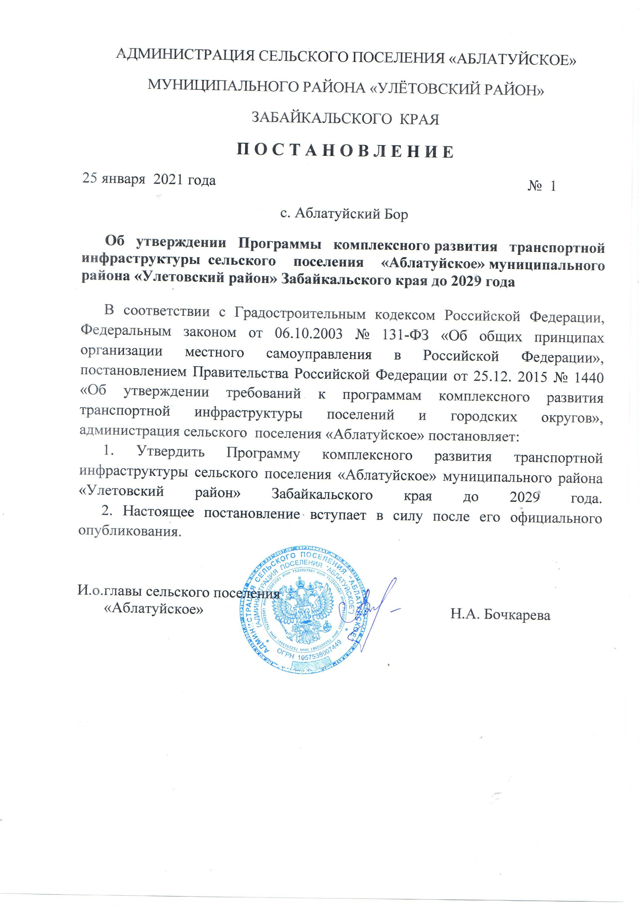

Программа комплексного развития транспортной инфраструктуры сельского поселения «Аблатуйское» муниципального района «Улётовский район» Забайкальского края на период 2019 -2029 годы

2018 г.

СОДЕРЖАНИЕ

- Паспорт программы.
- Характеристика существующего состояния улично-дорожной сети поселения в границах, входящих в его состав населенных пунктов.
- Прогноз транспортного спроса, изменения объемов и характера передвижения населения и перевозок грузов на территории поселения в границах, входящих в его состав населенных пунктов.
- Вариант развития улично-дорожной сети в соответствии с решениями генерального плана поселения и документации по планировке.
- Перечень мероприятий (инвестиционных проектов) по проектированию, строительству, реконструкции объектов улично-дорожной сети населенных пунктов, технико-экономических параметров объектов транспорта, очередность реализации мероприятий (инвестиционных проектов).
- Оценка объемов и источников финансирования мероприятий (инвестиционных проектов) по проектированию, строительству, реконструкции объектов улично-дорожной сети населенных пунктов.
- Оценка эффективности мероприятий (инвестиционных проектов) по проектированию, строительству, реконструкции объектов улично-дорожной сети населенных пунктов.
- Предложения по институциональным преобразованиям, совершенствованию правового и информационного обеспечения деятельности в сфере проектирования, строительства, реконструкции объектов улично-дорожной сети населенных пунктов.

- Паспорт программы
Наименование Программы | Программа комплексного развития транспортной инфраструктуры сельского поселения «Аблатуйское» Забайкальского края на 2019-2029 годы (далее – Программа)
Основание для разработки Программы | − Федеральный закон от 08.11.2007 № 257-ФЗ «Об автомобильных дорогах и о дорожной деятельности в Российской Федерации и о внесении изменений в отдельные законодательные акты Российской Федерации»;  − Федеральный закон от 06.10.2003 № 131-ФЗ «Об общих принципах организации местного самоуправления в Российской Федерации»;  − Градостроительный кодекс Российской Федерации;  − Генеральный план сельского поселения  «Аблатуйское».  − Федеральный закон от 10.12.1995 № 196-ФЗ «О безопасности дорожного движения»;  - Федеральный закон от 29.12.2014 года № 456-ФЗ  − Постановление Правительства Российской Федерации от 25 декабря 2015 года Пр-N1440 «Об утверждении требований к  программам комплексного развития транспортной инфраструктуры поселений, городских округов.
Заказчик Программы | Администрация сельского поселения Аблатуйское. Адрес: Забайкальский край, Улетовский район, с. Аблатуйский бор, ул. Центральная 12.
Разработчик Программы | ООО «Научно исследовательский и проектный институт комплексного природопользования и природообустройства». Адрес: 672000, г. Чита, ул. Журавлева 20/302
Цели Программы | Комплексное развитие транспортной инфраструктуры сельского поселения «Аблатуйское»
Задачи Программы | − безопасность, качество и эффективность транспортного обслуживания населения, юридических лиц и индивидуальных  предпринимателей сельского поселения;  − доступность объектов транспортной инфраструктуры для населения и субъектов экономической деятельности в соответствии с нормативами градостроительного  проектирования сельского поселения;  − эффективность функционирования действующей транспортной инфраструктуры.
Целевые показатели (индикаторы) развития транспортной инфраструктуры | - снижение удельного веса дорог, нуждающихся в капитальном ремонте (реконструкции);  - увеличение протяженности дорог, отвечающих нормативным требованиям;  - достижение расчетного уровня обеспеченности населения услугами транспортной инфраструктуры.
Сроки и этапы реализации Программы | Программа реализуется с 2019 по 2029 годы.
Укрупненное описание мероприятий Программы | − постановка бесхозяйных дорог внутри поселения на учет, паспортизация, отвод земельных участков, оформление в собственность поселения;  − разработка градостроительной и проектной документации на реконструкцию существующих дорог; реконструкция существующих дорог;  − разработка и реализация проектов организации дорожного движения.
Объемы и источники финансирования | Суммарный объем финансирования Программы на 2019-2029 годы составляет 382,24 млн. рублей, из них:  − средства краевого бюджета Забайкальского края – млн. рублей,  − средства местных бюджетов – млн. рублей,  - внебюджетные средства – млн. рублей.

- Характеристика существующего состояния улично-дорожной сети поселения в границах, входящих в его состав населенных пунктов
  - Анализ положения субъекта Забайкальского края в структуре пространственной организации Забайкальского края, анализ положения поселения, городского округа в структуре пространственной организации субъектов Забайкальского края
Сельское поселение «Аблатуйское» (далее – сельское поселение) занимает центральное положение внутри территории муниципального района «Улетовский район» Забайкальского края. С северо-восточной и восточной сторон поселение граничит с сельским поселением «Артинское», с юго-западной и западной сторон – с сельским поселением «Доронинское» Улетовского района, на севере граница поселения совпадает с границами муниципального района «Хилокский район», а на юге с границами муниципального района «Дульдургинский район». В состав поселения входит 2 населенных пункта: село Аблатуйский Бор, которое является административным центром поселения и село Аблатукан.
Климат поселения резко континентальный с холодной, продолжительной зимой. Весна – обычно поздняя, засушливая, ветреная затяжная, холодная. Лето – короткое, жаркое, в первой половине, за редким исключением, засушливое. Для второй его половины (июль, август), наоборот, характерна повышенная влажность. В это время выпадает более 50% годового количества осадков. Перед уходом в зиму почва имеет в основном малые запасы продуктивной влаги. В среднем за год выпадает около 300 мм осадков.
На климат существенное влияние оказывает удаленность от морей и значительная расчлененность рельефа.
Положительным фактором, влияющим на состояние атмосферного воздуха, является зона лесов. Санитарно-гигиенические функции лесов проявляются прежде всего в том, что они поглощают углекислоту и выделяют кислород, одновременно с этим уменьшая концентрацию находящихся в воздухе вредных газов и пыли.
  - Социально-экономическая характеристика поселения, городского округа, характеристика градостроительной деятельности на территории поселения, городского округа, включая деятельность в сфере транспорта, оценка транспортного спроса
Территория сельского поселения составляет 618,28 км2 (3,8% территории района), на территории поселения проживает 669 человек (по данным на 01.07.2013г.), из которых 79% (527 чел.) проживает в административном центре – селе Аблатуйский Бор.
По степени освоенности и характеру использования территории населенный пункт является хорошо освоенным.
Последнее обстоятельство указывает на то, что в населенном пункте высокая для территории района плотность застройки, а сложившаяся граница земель населенного пункта (по существующей застройке) образована так, что отсутствуют возможности для его развития и не созданы достаточные условия для нормальной жизнедеятельности.
На территории населенного пункта размещены: Администрация сельского поселения «Аблатуйское».
Образовательная система в поселении представлена основной общеобразовательной школой (девятилетняя Военхозовская ООШ).
Учреждение здравоохранения представлено ФАПом, также медицинскую помощь населению оказывает МУЗ ЦРБ в с Улеты.
На территории поселения находятся два сельских дома культуры и две библиотеки, которые финансируются из бюджета сельского поселения «Аблатуйское». В них насчитывается общий книжный фонд 12 тысяч экземпляров. При библиотеке с. Аблатуйский Бор работает музейная комната и кружок лепки из соленого теста «Затейники». При сельском доме культуры создана группа вокального пения «Рябинушка». Создана вокальная группа, танцевальная группа, изостудия. Работает кукольный театр «Сказка».
  - Характеристика функционирования и показатели работы транспортной инфраструктуры по видам транспорта
Транспортные проблемы, нарастающие с каждым годом в поселениях, как правило, относят к возрастающим темпам автомобилизации, а также к сложным экономическим условиям, замедлившим развитие транспортных систем. В незначительной степени это справедливо и для населенного пункта Аблатуйский Бор сельского поселения «Аблатуйское». Численность автомобилей в домашних хозяйствах и в организациях не превышает средних показателей по сельским поселениям с численностью населения до 2 тыс. человек (400 ед.). Велосипедный транспорт (кроме детских велосипедов) практически отсутствует.
  - Характеристика сети дорог поселения, параметры дорожного движения
Территория поселения характеризуется хорошей транспортной освоенностью. По территории поселения через населенный пункт Аблатуйский Бор проходит федеральная автомобильная дорога Р-258 «Байкал» Иркутск-Чита, протяженность участка в пределах поселения – 7 км. Село Аблатуйский Бор расположено в 30 км от районного центра – села Улеты и в 150 км от краевого центра – г. Чита. Село Аблатукан расположено в 8 км к северо-западу от села Аблатуйский Бор.
Общая протяженность дорог (включая полевые и лесные дороги) составляет 264 км.
Местная сеть дорог по своей качественной структуре пока не отвечает современным требованиям. По транспортной доступности населенных территорий и мест приложения труда населенный пункт имеет хорошие показатели.
Крайне недостаточен удельный вес усовершенствованного покрытия на дорогах. Техническое состояние дорог в настоящее время ухудшилось в связи с сокращением объемов строительных работ. По транспортной доступности населенных пунктов и мест приложения труда район имеет хорошие показатели.
Техническое состояние дорог в настоящее время ухудшилось в связи с сокращением объемов строительных работ. Некоторые участки дорог находятся в состоянии близком к аварийному.
Перечень автомобильных дорог общего пользования местного значения с. Аблатуйский Бор, согласно решению муниципального района «Улётовский район» №55/н от 06.02.2018 года, приведено в Табл. 1:
Таблица 1. Перечень автомобильных дорог общего пользования местного значения п. Аблатуйский Бор.
№ п/п | Наименование автомобильной дороги | Идентификационный номер | Протяженность автомобильной дороги
№ п/п | Наименование автомобильной дороги | Идентификационный номер | Общая (км) | Гравийное покрытие (км) | Асфальтобетонное покрытие (км)
1 | с. Аблатуйский Бор, ул. 1-я Приозерная | 76-246-802 ОП МП 001 | 0,400 | 0,400
2 | с. Аблатуйский Бор, ул. 2-я Приозерная | 76-246-802 ОП МП 002 | 0,400 | 0,400
3 | с. Аблатуйский Бор, ул. 3-я Приозерная | 76-246-802 ОП МП 003 | 0,400 | 0,400
4 | с. Аблатуйский Бор, ул. 4-я Приозерная | 76-246-802 ОП МП 004 | 0,400 | 0,400
5 | с. Аблатуйский Бор, ул. Молодежная | 76-246-802 ОП МП 005 | 0,400 | 0,400
6 | с. Аблатуйский Бор, ул. Центральная | 76-246-802 ОП МП 006 | 1,200 | 1,200
7 | с. Аблатуйский Бор, ул. Парковая | 76-246-802 ОП МП 007 | 0,900 | 0,900
8 | с. Аблатуйский Бор, ул. Спортивная | 76-246-802 ОП МП 008 | 0,800 | 0,800
9 | с. Аблатуйский Бор, ул. Лесная | 76-246-802 ОП МП 009 | 0,900 | 0,900
10 | с. Аблатуйский Бор, ул. Придорожная | 76-246-802 ОП МП 010 | 1,200 | 1,200
11 | Ответвление от федеральной трассы до МТФ | 76-246-802 ОП МП 011 | 3,000 | 3,000
12 | с. Аблатуйский Бор, МТФ, ул. Урожайная | 76-246-802 ОП МП 012 | 0,400 | 0,400
13 | с. Аблатуйский Бор, МТФ, ул. Боровая | 76-246-802 ОП МП 013 | 0,500 | 0,500
ИТОГО |  |  | 10,900 | 10,900
* представленный перечень не исчерпывает всех существующих в населенном пункте объектов улично-дорожной сети. Дополнительные объекты выявлены в процессе обследования выполненного геодезическими обмерными методами при подготовке данной программы, на основе утвержденного генерального плана.
Согласно данным Росстата РФ (2015 год) в населенных пунктах поселения протяженность улиц, проездов и набережных составляет 10,9 км, из них с твердым покрытием 0 км, с уличным освещением 0 км. За последние пять лет эти показатели не изменялись.
Существующие и перспективные объекты автомобильного транспорта в границах существующей и вероятно перспективной улично-дорожной сети представлены в картах планируемого размещения объектов местного значения в составе генерального плана, однако сведения об их протяженности и площади отсутствуют (представлены на рис. 1).
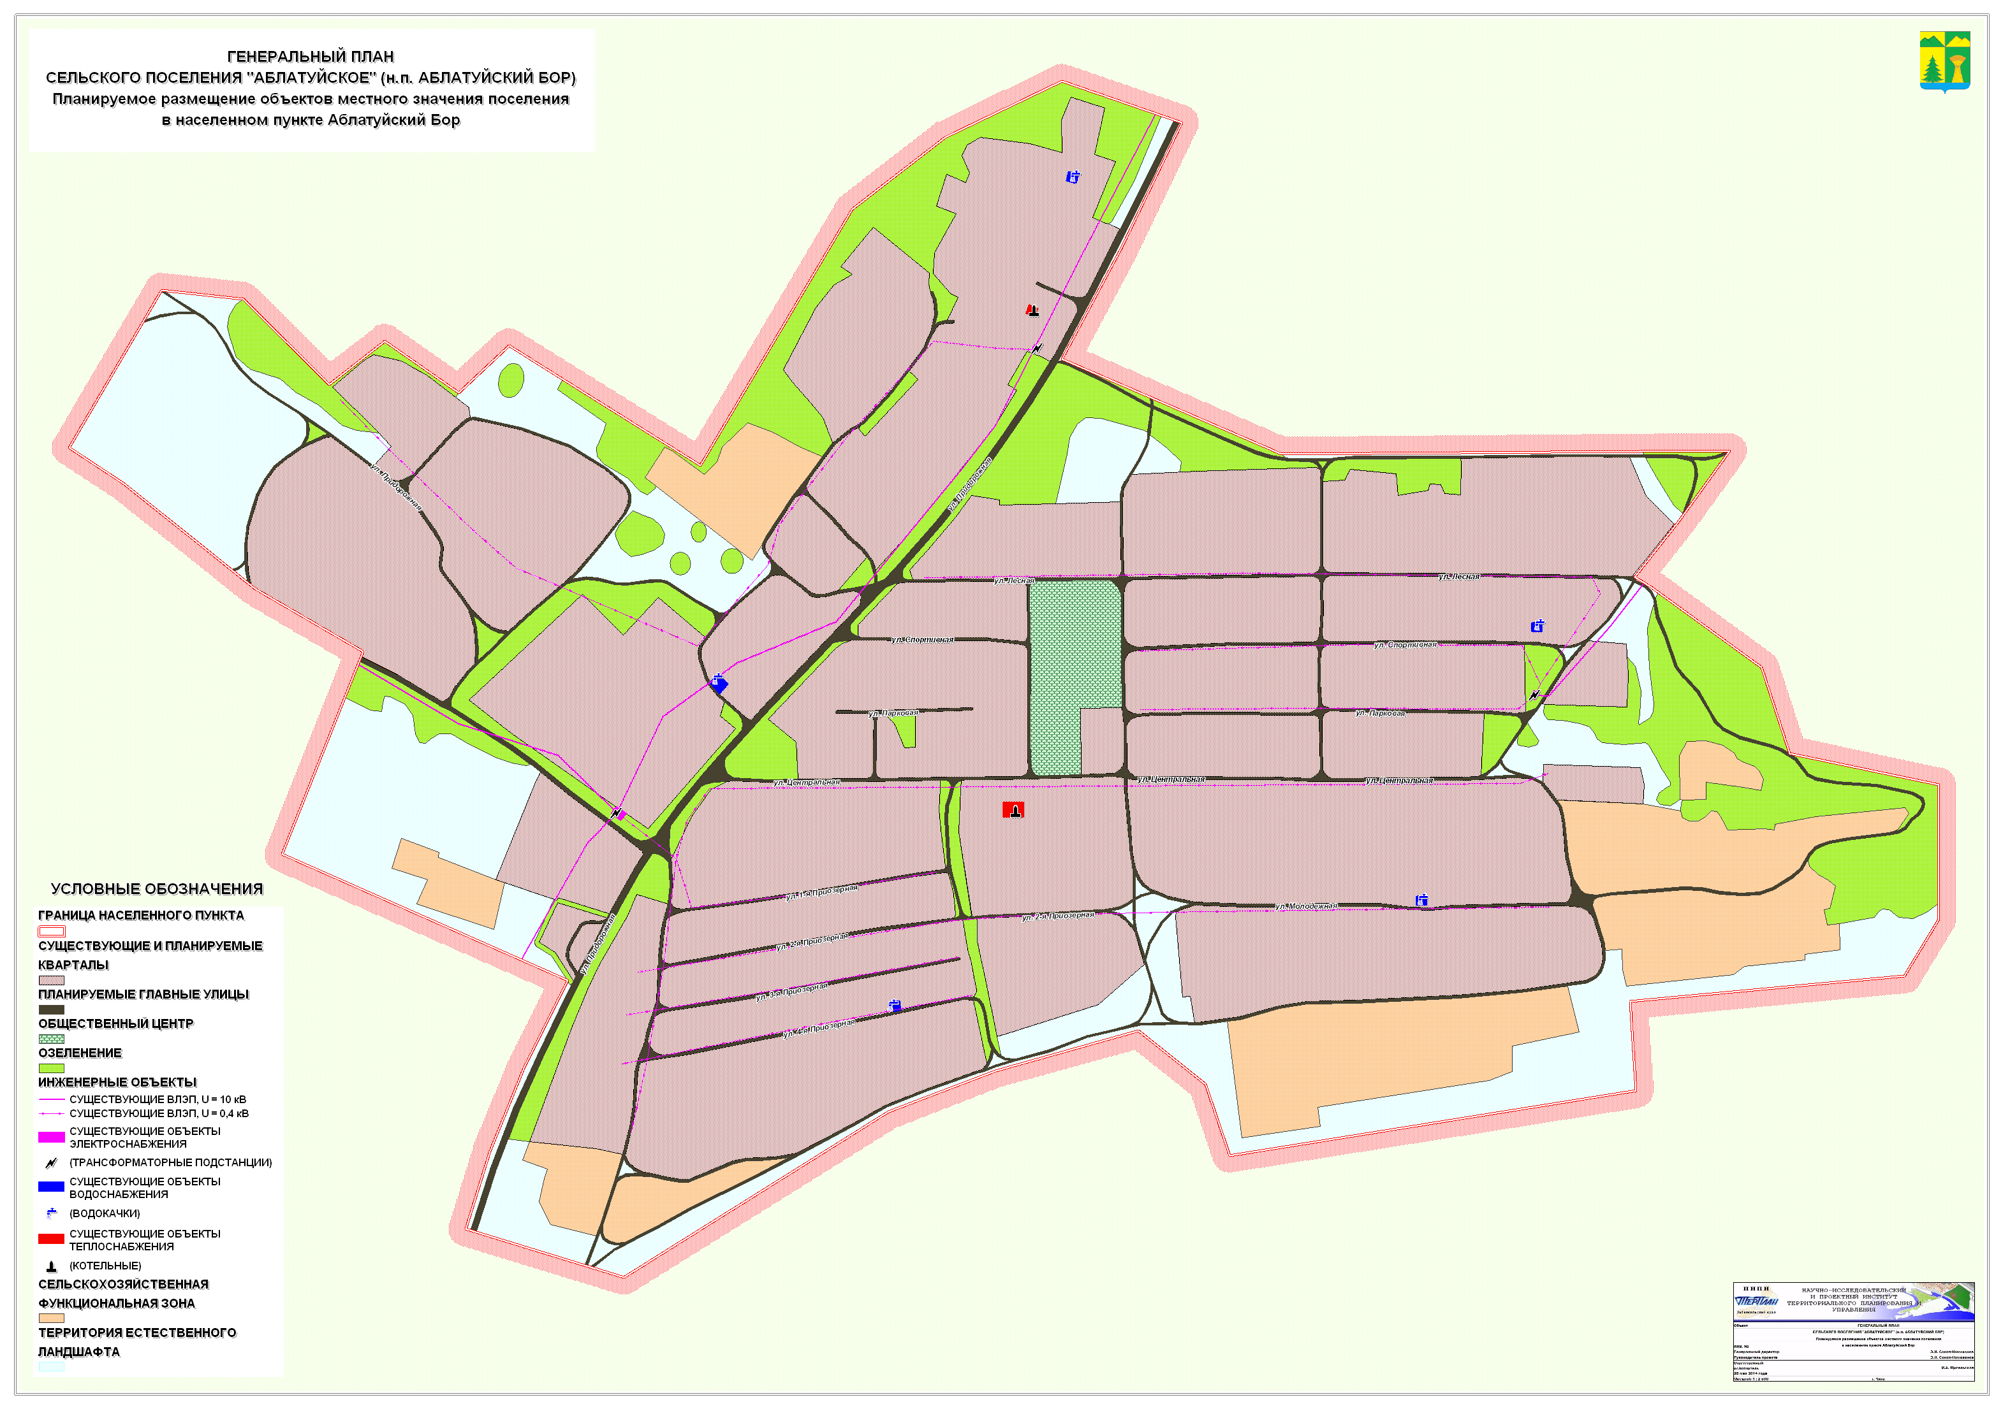Рис. 1.
  - Анализ состава парка транспортных средств и уровня автомобилизации в поселении, обеспеченность парковками
Анализ уровня автомобилизации в поселении, обеспеченность парковками (парковочными местами) в границах населенных пунктов, изучение работы транспортных средств общего пользования, включая анализ пассажиропотока ранее не проводили.
  - Характеристики условий пешеходного и велосипедного движения
Условия пешеходного и велосипедного передвижения в населенном пункте не критичные, поскольку при подготовке генерального плана поселения не принято решений о строительстве новых участков улично-дорожной сети ни в одном из населенных пунктов.
  - Характеристики движения грузовых транспортных средств
Условия движения грузовых транспортных средств (кроме тяжеловозных) в населенном пункте не критичные, поскольку при подготовке генерального плана поселения не принято решений о строительстве новых участков улично-дорожной сети ни в одном из населенных пунктов. Специальные транспортные средства коммунальных и дорожных служб имеются в достаточном количестве.
  - Анализ уровня безопасности дорожного движения
Уровень безопасности дорожного движения может быть изучен и обеспечен в результате разработки комплексной схемы и проектов дорожного движения в населенных пунктах в соответствии с действующим законодательством и настоящей программой.
  - Оценка уровня негативного воздействия транспортной инфраструктуры на окружающую среду, безопасность и здоровье населения
Оценка уровня негативного воздействия транспортной инфраструктуры на окружающую среду, безопасность и здоровье населения путем проведения специальных экологических изысканий и экологическое проектирование ранее не проводились.
  - Характеристика существующих условий и перспектив развития и размещения транспортной инфраструктуры поселения
Связующим элементом между отдельными функциональными зонами населенного пункта является улично-дорожная сеть, которая должна быть запроектирована при подготовке соответствующих проектов планировки. Транспортный каркас населенного пункта сформирован с учетом сложившейся ситуации и в целях обеспечения нормативных радиусов доступности, удобной организации движения транспортных средств по всем направлениям.
Ширины проезжей части улиц и дорог приняты (в соответствии со СНиП 2.07.01-94) для главных улиц – 12 м, для прочих – 6 м. Для каждой улицы предусмотрены поперечные профили, в состав которых входят: проезжая часть, тротуары и зеленая полоса, отделяющая тротуар от проезжей части. Проезжая часть жилых улиц предусматривается с двухполосным движением.
В утвержденном генеральном плане поселения сведения о современном состоянии улично-дорожной сети населенных пунктов и ее перспективном развитии приведены в незначительном объеме характерном для документов данного типа. Документация по планировке территорий в отношении существующей и перспективной застройки в границах населенных пунктов не подготавливалась.
  - Оценка нормативно-правовой базы, необходимой для функционирования и развития транспортной инфраструктуры поселения
Сведений о границах территориальных зон транспортных коммуникаций и красных линиях объектов улично-дорожной сети населенных пунктов в едином государственном реестре границ не содержится. В поселении отсутствуют технические планы и кадастровые паспорта для объектов улично-дорожной сети населенных пунктов (кроме отдельных участков дорог районного значения в н.п. Аблатуйский Бор). Принятие муниципальных правовых актов в области регулирования транспортной инфраструктуры действующим законодательством не предусмотрено. В поселении приняты правила благоустройства, в том числе в части касающейся вопросов содержания объектов транспортной инфраструктуры местного значения.
  - Оценка финансирования транспортной инфраструктуры
Ввиду недостаточности средств в бюджете муниципального образования в предшествующие годы было невозможно финансировать расходы на развитие транспортной инфраструктуры. Финансирование развития и содержания транспортной инфраструктуры из всех возможных источников является в значительной степени недостаточным.
- Прогноз транспортного спроса, изменения объемов и характера передвижения населения и перевозок грузов на территории поселения в границах, входящих в его состав населенных пунктов
  - Прогноз социально-экономического и градостроительного развития поселения
Схемой территориального планирования Улетовский района предусмотрена поэтапная трансформация системы расселения, в соответствии с общими этапами социально-экономического развития района. Изменения в структуре расселения в границах сельского поселения «Аблатуйское» не предусмотрены.
Демографическая ситуация в поселении достаточно стабильна, в связи с чем значительного изменения транспортного спроса, характера передвижения населения на территории в период действия программы не ожидается. Значительное увеличение и интенсивность грузоперевозок автотранспортом на территории населенных пунктов не ожидается. Таким образом, транспортный спрос, объемы и характер передвижения населения и грузоперевозок не претерпят значительных изменений.
  - Прогноз развития дорожной сети поселения
Развитие улично-дорожной сети на территории поселения предполагает сохранение существующей сети автомобильных дорог за счет качественного содержания, с периодическим проведением диагностики технического состояния дорог, состояния дорожного покрытия.
Реализация программы развития транспортной инфраструктуры позволит достичь следующих целевых показателей в развитии дорожной сети:
Таблица 2. Целевые показатели развития дорожной сети сельского поселения Аблатуйское.
№ | Наименование показателя | Ед. изм. | Существующее положение | 2019 | 2021 | 2023 | 2025 | 2027 | 2029
1 | Увеличение доли автомобильных дорог местного значения, соответствующих нормативным требованиям | % | 1 | 4,64 | 15,8 | 30,55 | 36 | 41,9 | 100
2 | Паспортизация участков дорог с твердым покрытием (оформление технического паспорта и кадастрового паспорта) | Ед. | 0 |  |  | 3 | 3 | 3 | 3
3 | Регистрация прав собственности на участки автодорог и улиц с твердым покрытием | Ед. | 0 |  |  | 3 | 3 | 3 | 3
4 | Разработка документации по планировке на реконструируемых территориях улично-дорожной сети населенного пункта | Ед. | 0 | 7 | 7
5 | Разработка проектной документации на реконструкцию дорог и улиц | Ед. | 0 |  |  | 3 | 3 | 3 | 3
6 | Разработка проектов организации дорожного движения | Ед. | 0 |  | 13
7 | Оборудование УДС средствами безопасности дорожного движения согласно проекту | Ед. | 0 |  |  | 3 | 3 | 3 | 3

  - Прогноз уровня автомобилизации, параметров дорожного движения
Параметры дорожного движения (скорость, плотность, состав и интенсивность движения потоков транспортных средств, коэффициент загрузки дорог движением и иные показатели, характеризующие состояние дорожного движения, экологическая нагрузка на окружающую среду от автомобильного транспорта и экономические потери), качество содержания дорог в границах населенных пунктов ранее не исследовали.
Значительного увеличения уровня автомобилизации к 2029 году не ожидается. Параметры дорожного движения можно условно разделить на основные и второстепенные. Основными параметрами являются интенсивность движения (интенсивность транспортного потока), динамический габарит автомобиля, пропускная способность дороги и др.
Как указывалось выше, основным видом транспорта, используемым на территории населенных пунктов сельского поселения, является автомобильный транспорт. Автомобильным транспортом осуществляются, как грузоперевозки, так и пассажирские перевозки. Автотранспорт также находится в личном пользовании населения. Пассажирские перевозки могут увеличиться при развитии рекреационного бизнеса, грузоперевозки – при развитии предприятий, увеличении потребления продукции потребителями.
В связи с отсутствием конкретных показателей развития транспортной инфраструктуры населенных пунктов в генеральном плане поселения программа не может предусматривать существенного увеличения транспортной инфраструктуры по видам транспорта. Может несколько возрасти количество автотранспорта в целом, но как указано выше, существенного изменения не ожидается.
Участки дороги в малых населенных пунктах характеризуются низкой пропускной способностью вследствие влияния неорганизованного движения пешеходов через дорогу, наличия близкой застройки, автомобилей, стоящих на обочинах, так как отсутствуют оборудованные стоянки.
Таблица 3. Характеристики транспортного потока при различной протяженности участков в пределах населенного пункта (w , Y – коэффициенты, определяемые в зависимости от протяженности дороги в населенном пункте).
Протяженности участков в пределах населенного пункта, км | Свободная скорость автомобилей в населенном пункте, км/ч | w | Y
0,7-1,0 | 58,71 | 2,15 | 4,8
1,1-1,5 | 54,37 | 2,03 | 4,85
1,6-2,1 | 50,20 | 1,89 | 4,9
2,2-2,5 | 45,9 | 1,75 | 5,00

Таблица 4. Параметры дорожного движения для спрямленных участков улиц населенного пункта Аблатуйский Бор*
№ п/п | Наименование участков автодорог (спрямленных участков улично-дорожной сети) | Протяженность, км | Плотность транспортного потока Авт/км | Интенсивность потока Авт/час | Нагрузка потока движения Авт/сутки | Коэффициент загрузки дороги движением, % | Свободная скорость автомобилей в населенном пункте V0, км/ч | w | К1 | К2 | К3 | Пропускная способность, авто/сутки
1 | с. Аблатуйский Бор, ул. 1-я Приозерная | 0,400 | 395 | 1,98 | 47,4 | 30 | 58,7 | 2,2 | 1 | 1 | 1 | 2133
2 | с. Аблатуйский Бор, ул. 2-я Приозерная | 0,400 | 395 | 1,98 | 47,4 | 30 | 58,7 | 2,2 | 1 | 1 | 1 | 2133
3 | с. Аблатуйский Бор, ул. 3-я Приозерная | 0,400 | 395 | 1,98 | 47,4 | 30 | 58,7 | 2,2 | 1 | 1 | 1 | 2133
4 | с. Аблатуйский Бор, ул. 4-я Приозерная | 0,400 | 395 | 1,98 | 47,4 | 30 | 58,7 | 2,2 | 1 | 1 | 1 | 2133
5 | с. Аблатуйский Бор, ул. Молодежная | 0,400 | 395 | 1,98 | 47,4 | 30 | 58,7 | 2,2 | 1 | 1 | 1 | 2133
6 | с. Аблатуйский Бор, ул. Центральная | 1,200 | 132 | 1,98 | 47,4 | 30 | 58,7 | 2,2 | 1 | 1 | 1 | 1902
7 | с. Аблатуйский Бор, ул. Парковая | 0,900 | 176 | 1,98 | 47,4 | 30 | 58,7 | 2,2 | 1 | 1 | 1 | 1989
8 | с. Аблатуйский Бор, ул. Спортивная | 0,800 | 198 | 1,98 | 47,4 | 30 | 58,7 | 2,2 | 1 | 1 | 1 | 2018
9 | с. Аблатуйский Бор, ул. Лесная | 0,900 | 176 | 1,98 | 47,4 | 30 | 58,7 | 2,2 | 1 | 1 | 1 | 1989
10 | с. Аблатуйский Бор, ул. Придорожная | 1,200 | 132 | 1,98 | 47,4 | 30 | 58,7 | 2,2 | 1 | 1 | 1 | 1902
11 | Ответвление от федеральной трассы до МТФ | 3,000 | 53 | 1,98 | 47,4 | 30 | 58,7 | 2,2 | 1 | 1 | 1 | 1382
12 | с. Аблатуйский Бор, МТФ, ул. Урожайная | 0,400 | 395 | 1,98 | 47,4 | 30 | 58,7 | 2,2 | 1 | 1 | 1 | 2133
13 | с. Аблатуйский Бор, МТФ, ул. Боровая | 0,500 | 316 | 1,98 | 47,4 | 30 | 58,7 | 2,2 | 1 | 1 | 1 | 2104
 | ИТОГО: | 10,900 | - | - | - | - | - | - | - | - | - | -
* спрямленные участки УДС показаны на рис. 2

Приведенные прогнозные показатели указывают на необходимость повышения пропускной способности автодорог (улиц) в населенном пункте, прежде всего за счет реконструкции (увеличения ширины проезжей части, организации двухполосного движения, повышения качества дорожного покрытия, совершенствование регулирования дорожного движения).
Без принятия указанных мер, показатели дорожного движения в перспективе могут ухудшиться по следующим причинам: увеличение количества автотранспортных средств, участвующих в дорожном движении; несоблюдение правил дорожного движения участниками дорожного движения; неудовлетворительное состояние дорог, недостаточность финансовых средств на их обслуживание; сравнительно низкий уровень технического обслуживания; недостаточная укомплектованность дорог знаками безопасности.
  - Прогноз показателей безопасности дорожного движения
Развитие дорожной сети также связано с обеспечением безопасности дорожного движения в результате мероприятий по ремонту и реконструкции дорог, применения усовершенствованных материалов и технологий, разработке и внедрению проектов организации дорожного движения.
  - Прогноз негативного воздействия транспортной инфраструктуры на окружающую среду и здоровье населения
Показатели негативного воздействия транспортной инфраструктуры на окружающую среду и здоровье населения остаются на достигнутом уровне. Ожидается снижение негативного воздействия в результате проведения мероприятий предусмотренных настоящей Программой.
- Вариант развития улично-дорожной сети в соответствии с решениями генерального плана поселения и разрабатываемой на его основе документации по планировке
Генеральным планом поселения не предусмотрены мероприятия по развитию улично-дорожной сети населенных пунктов, т.е. существующая УДС сохраняется. Тем не менее, в перспективе возможны мероприятия по повышению качества улично-дорожной сети в результате разработки соответствующей документации по планировке (на реконструируемую часть УДС). Реконструкция улично-дорожной сети может предусматривать повышение качества дорожного покрытия, организацию двухполосного движения, осуществление регулирования дорожного движения и дорожной разметки в соответствии с разрабатываемыми проектами дорожного движения, организацию тротуаров и уличного озеленения.
Вариант развития УДС населенного пункта (в соответствии с возможными решениями проектов планировки в их реконструируемой части показаны на рис. 2).

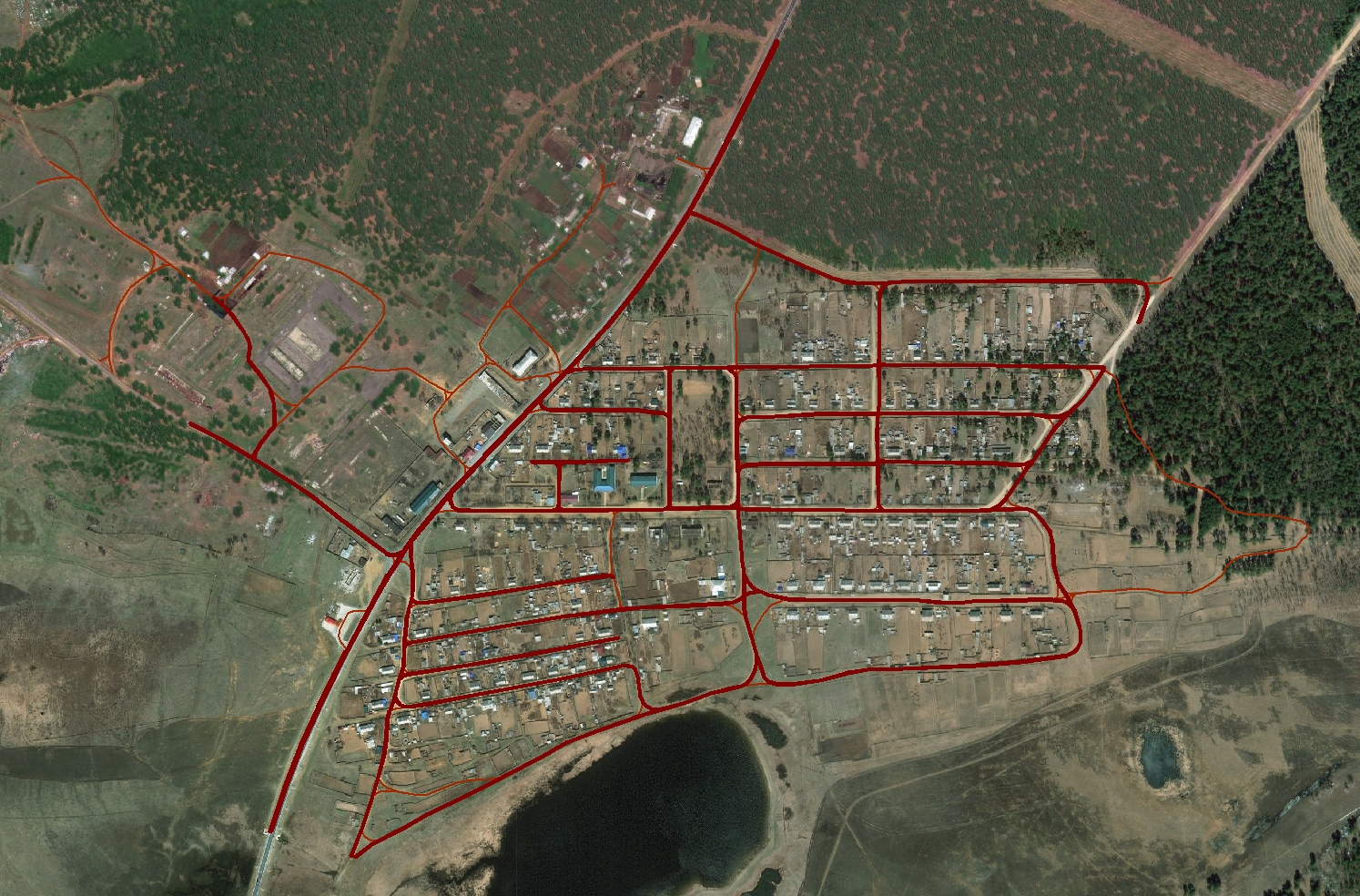

Рис.2. Вариант развития УДС н.п. Аблатуйский Бор (уточняется при подготовке документации по планировке территории застроенной (реконструируемой) части населенных пунктов).
- Перечень мероприятий (инвестиционных проектов) по проектированию, строительству, реконструкции объектов улично-дорожной сети населенного пункта, технико-экономических параметров объектов транспорта, очередность реализации мероприятий (инвестиционных проектов)
  - Мероприятия по развитию транспортной инфраструктуры по видам транспорта
Мероприятия по развитию транспортной инфраструктуры по видам транспорта включают:
- дорожная разметка на пешеходных переходах и установка знаков безопасности вблизи детских образовательных организаций;
- пешеходные ограждения вблизи детских образовательных организаций и мест массового скопления людей;
- подготовка проектов организации дорожного движения;
- выделение одного пешеходного направления в н.п. Аблатуйский Бор.
Таблица 5. Мероприятия по развитию транспортной инфраструктуры, применительно к территории населенного пункта Аблатуйский Бор.
№ п.п, очередность | Мероприятия по проектированию и реконструкции объектов | Примечания
1 | Разработка проекта организации дорожного движения (ПДД) на территории н.п. Аблатуйский Бор, с учетом документации по планировке. | 13 ед.
2 | Паспортизация реконструированных, строящихся и сохраняемых участков дорог и улиц (оформление технического паспорта и кадастрового паспорта). | 13 ед.
3 | Регистрация прав собственности на участки автодорог и улиц. | 13 ед.
4 | Выполнение работ по регулированию дорожного движения на территории н.п. Аблатуйский Бор (знаки, разметка, светофоры) в соответствии с утвержденным ПДД. | По смете

  - Мероприятия по развитию транспорта общего пользования, созданию транспортно-пересадочных узлов
Мероприятия по развитию транспорта общего пользования, созданию транспортно-пересадочных узлов генеральным планом поселения и настоящей Программой не предусмотрены.
  - Мероприятия по развитию инфраструктуры для легкового автомобильного транспорта, включая развитие единого парковочного пространства
Программой предусмотрено развитие парковочного пространства при строительстве и реконструкции УДС в н.п. Аблатуйский Бор на всей сети (п. 8.5 настоящей Программы).
  - Мероприятия по развитию инфраструктуры для грузового транспорта, средств дорожных служб
Мероприятия по развитию инфраструктуры для грузового транспорта, средств дорожных служб генеральным планом поселения и настоящей Программой не предусмотрены.
  - Мероприятия по развитию сети дорог поселения
В расчетном периоде планируется осуществить следующие мероприятия по проектированию и реконструкции объектов улично-дорожной сети:
Таблица 6. Мероприятия по проектированию и реконструкции объектов улично-дорожной сети, применительно к территории населенного пункта Аблатуйский Бор.
№ п.п, очередность | Мероприятия по проектированию и реконструкции объектов | Примечания
1 | Разработка документации по планировке территории застроенной части (реконструкция УДС) и нового строительства. | S=0,067 км²; L=10,9 км.
2 | Разработка проектной документации по реконструкции и строительству УДС | S=0,067 км²; L=10,9 км.
3 | Реконструкция и строительство УДС в н.п. Аблатуйский Бор | S=0,067 км²; L=10,9 км.

- Мероприятия по развитию транспортной инфраструктуры (в соответствии с потребностями в развитии объектов транспортной инфраструктуры)
Для предотвращения ухудшения показателей безопасности дорожного движения предусмотрены следующие мероприятия:
- разработать проекты организации дорожного движения в поселении;
- обеспечить дорожно-уличную сеть поселения знаками безопасности по предписаниям ГИБДД и на основании проекта безопасности дорожного движения;
- повысить качество состояния дорог, улучшить дорожное покрытие.
Мероприятия по внедрению интеллектуальных транспортных систем предусмотрены при проведении реконструкции и строительства новых объектов УДС (п. 8.5 настоящей Программы).

Снижение негативного воздействия транспортной инфраструктуры на окружающую среду и здоровье населения имеет важное значение и может быть достигнуто за счет проведения соответствующих мероприятий:
- снижение уровня выбросов, сбросов, количества отходов на всех видах транспорта путем перехода на экологичные виды топлива;
- снижение уровня выбросов, сбросов, количества отходов на всех видах транспорта за счет увеличения количества экологически безопасных транспортных средств и уменьшения экологически опасных транспортных средств;
- стимулирование использования транспортных средств, работающих на альтернативных видах топлива;
- внедрение способов содержания автомобильных дорог, уменьшающих применение противогололедных материалов в зимний период;
- сооружение искусственных и естественных растительных защитных барьеров вдоль автодорог для снижения шумового и загрязняющего воздействия на окружающие территории;
- мотивация владельцев автотранспорта к применению автомобилей с более низким расходом моторного топлива.
Мероприятия по мониторингу и контролю за работой транспортной инфраструктуры и качеством транспортного обслуживания населения и субъектов экономической деятельности:
- проведение опросов населения по вопросам удовлетворенность населения качеством транспортной инфраструктуры.
- Оценка объемов и источников финансирования мероприятий (инвестиционных проектов) по проектированию, строительству, реконструкции объектов улично-дорожной сети населенного пункта
Таблица 7. Оценка объемов и источников финансирования (по видам работ).
Наименование улично-дорожной сети | Укрупненная оценка инвестиций, тыс. руб. | Вид транспорта | Срок проведения работы, мес | Срок выполнения, год | Цель мероприятия | Задачи Программы | Источник финансирования
Разработка документации по планировке территории застроенной части (реконструкция УДС) и нового строительства, S=0,067 км²; L=10,9 км. | 143 | автомобильный | 3 | 2019-2020 | Соблюдение требований законодательства в области градостроительства | Подготовка документации по планировке на застроенную часть населенного пункта (реконструкция УДС) | Местный бюджет – 25%,  Краевой бюджет – 75%
Разработка проекта организации дорожного движения (ПДД), 13 ед. | 43 | автомобильный | 3 | 2020 | Обеспечение безопасности дорожного движения | Безопасность дорожного движения | Местный бюджет – 25%,  Краевой бюджет – 75%
Разработка проектной документации по реконструкции и строительству S=0,067 км²; L=10,9 км. | 18020 | автомобильный | 10 | 2021-2028 | Соблюдение требований законодательства в области градостроительства, законодательства о местном самоуправлении | Подготовка проектной документации на реконструкцию объектов коммунальной инфраструктуры | Местный бюджет – 25%,  Краевой бюджет – 75%
Проведение работ по реконструкции и строительству УДС, S=0,067 км²; L=10,9 км. | 360394 | автомобильный | 96 | 2022-2029 | Соблюдение требований законодательства в области градостроительства, законодательства о местном самоуправлении | Подготовка проектной документации на реконструкцию объектов коммунальной инфраструктуры | Дорожный фонд, Внебюджетные средства.
Паспортизация участков дорог и улиц, регистрация прав собственности на участки автодорог и улиц. 13 ед. | 390 | автомобильный | 3 | 2022-2029 | Соблюдение требований законодательства в области государственного учета недвижимости | Установление прав собственности на объекты коммунальной инфраструктуры местного значения | Местный бюджет – 25%,  Краевой бюджет – 75%
Выполнение работ по регулированию дорожного движения, в соответствии с ПДД | 3250 | автомобильный | 12 | 2022-2029 | Обеспечение безопасности дорожного движения | Безопасность дорожного движения | Местный бюджет
ВСЕГО | 382240 | автомобильный |  | 2019-2029 |  |  | Все источники

Таблица 8. Оценка объемов и источников финансирования (по видам и этапам работ)
№ п/п | Наименование мероприятия | Ориентировочный объем инвестиций всего, тыс. руб. | Ориентировочный объём инвестиций для реализации мероприятия по годам, тыс. руб.
 |  |  | 2019 | 2020 | 2021 | 2022 | 2023 | 2024 | 2025 | 2026 | 2027 | 2028-2029
1. | Разработка документации по планировке территории застроенной части (реконструкция УДС) и новое строительство. | 143 | 71 | 71
2. | Разработка проекта организации дорожного движения (ПДД) | 43 |  | 43
3. | Разработка проектной документации по реконструкции и строительству УДС | 18020 |  |  | 2252 | 2252 | 2252 | 2252 | 2252 | 2252 | 2252 | 2252
4. | Проведение работ по реконструкции и строительству УДС | 360394 |  |  |  | 45049 | 45049 | 45049 | 45049 | 45049 | 45049 | 90099
5. | Паспортизация участков дорог и улиц, регистрация прав собственности на участки автодорог и улиц. | 390 |  |  |  | 49 | 49 | 49 | 49 | 49 | 49 | 98
6. | Выполнение работ по регулированию дорожного движения, в соответствии с ПДД | 3250 |  |  |  | 406 | 406 | 406 | 406 | 406 | 406 | 813
 | ИТОГО | 382240 | 71 | 114 | 2252 | 47757 | 47757 | 47757 | 47757 | 47757 | 47757 | 93261

- Оценка эффективности мероприятий (инвестиционных проектов) по проектированию, строительству, реконструкции объектов улично-дорожной сети населенного пункта
Таблица 9. Оценка эффективности мероприятий
№ п/п | Задачи программы | Мероприятия / наименование индикатора | Значение показателя
 |  |  | 2019 | 2020 | 2021 | 2022 | 2023 | 2024 | 2025 | 2026 | 2027 | 2028-2029
1 | Безопасность, качество и эффективность транспортного обслуживания населения, а также юридических лиц и индивидуальных  предпринимателей, осуществляющих экономическую деятельность (далее – субъекты экономической деятельности), на территории сельского поселения. | Мероприятия по развитию транспортной инфраструктуры /  Дорожная разметка на  пешеходных переходах и установка знаков безопасности вблизи детских образовательных учреждений. |  |  |  | 2 | 3 | 5 | 7 | 8 | 10 | 13
1 |  | Мероприятия по развитию транспортной инфраструктуры /  Пешеходные ограждения вблизи детских  образовательных учреждений и мест массового скопления людей, м |  |  |  | 2 | 3 | 5 | 7 | 8 | 10 | 13
1 |  | Мероприятия по развитию транспортной инфраструктуры /  Проект организации дорожного движения |  |  |  | 2 | 3 | 5 | 7 | 8 | 10 | 13
2 | Развитие транспортной инфраструктуры в соответствии с потребностями населения в передвижении, субъектов экономической деятельности - в перевозке грузов на территории. | Мероприятия по развитию инфраструктуры для легкового автомобильного транспорта, включая развитие единого парковочного пространства / Парковочное пространство,  мест |  |  |  | 8 | 16 | 24 | 33 | 41 | 49 | 65
3 | Развитие транспортной инфраструктуры, сбалансированное с градостроительной  деятельностью в сельском поселении | Мероприятия по развитию инфраструктуры пешеходного и велосипедного передвижения / Пешеходное направление в н.п. Аблатуйский Бор, км |  |  |  | 1 | 3 | 4 | 5 | 7 | 8 | 11
4 | Создание приоритетных условий для обеспечения безопасности жизни и здоровья участников дорожного движения по отношению к экономическим результатам хозяйственной деятельности | Мероприятия по развитию сети дорог поселения / Прогноз развития улично-дорожной сети (соответствие нормативным показателям), км |  |  |  | 1 | 3 | 4 | 5 | 7 | 8 | 11
4 |  | Сохранение участков улично-дорожной сети, показатели которых  соответствуют требованиям стандартов к эксплуатационным характеристикам дорог соответственно их категории / Протяженность  улично-дорожной сети в соответствии с категорией, км |  |  |  | 1 | 3 | 4 | 5 | 7 | 8 | 11
4 |  | Паспортизация и кадастровый учет автомобильных дорог общего  пользования местного значения и искусственных сооружений на них. Межевание земельных участков под дороги согласно установленным нормативам / % |  |  |  | 13 | 25 | 38 | 50 | 63 | 75 | 100
4 |  | Оформление безхозяйных автомобильных дорог общего пользования местного значения и искусственных сооружений на них в муниципальную собственность / % |  |  |  | 13 | 25 | 38 | 50 | 63 | 75 | 100
4 |  | Мероприятия по снижению негативного воздействия транспорта  на окружающую среду и здоровье населения / ед. |  |  |  | 2 | 3 | 5 | 7 | 8 | 10 | 13
4 |  | Комплексные мероприятия по организации дорожного движения, в  том числе мероприятия по повышению безопасности дорожного движения, снижению перегруженности дорог и (или) их участков / число ДТП |  |  |  | 0 | 0 | 0 | 0 | 0 | 0 | 0
4 |  | Мероприятия по внедрению интеллектуальных транспортных систем / ед. |  |  |  | 2 | 3 | 5 | 7 | 8 | 10 | 13
5 | Создание приоритетных условий движения транспортных средств общего пользования по отношению к иным транспортным средствам. | Комплексные мероприятия по организации дорожного движения, в  том числе мероприятия по повышению безопасности дорожного движения, снижению перегруженности дорог и (или) их участков / ед. |  |  |  | 2 | 3 | 5 | 7 | 8 | 10 | 13
6 | Эффективность действующей транспортной инфраструктуры | Мероприятия по мониторингу и контролю за работой транспортной  инфраструктуры и качеством транспортного обслуживания населения и субъектов экономической деятельности/ удовлетворенность населения качеством транспортной инфраструктуры (процент опрошенных). |  |  |  | 13 | 25 | 38 | 50 | 63 | 75 | 100

- Предложения по институциональным преобразованиям, совершенствованию правового и информационного обеспечения деятельности в сфере проектирования, строительства, реконструкции объектов улично-дорожной сети населенного пункта
Программа комплексного развития транспортной инфраструктуры – это важный документ планирования, обеспечивающий систематизацию всех мероприятий по проектированию, строительству, реконструкции объектов транспортной инфраструктуры различных видов.
Основными направлениями совершенствования нормативно-правовой базы, необходимой для функционирования и развития транспортной инфраструктуры поселения являются:
- применение экономических мер, стимулирующих инвестиции в объекты транспортной инфраструктуры;
- координация мероприятий и проектов строительства и реконструкции объектов транспортной инфраструктуры между органами государственной власти и органами местного самоуправления (по уровню вертикальной интеграции) и бизнеса;
- координация усилий федеральных органов исполнительной власти, органов исполнительной власти края, органов местного самоуправления, представителей бизнеса и общественных организаций в решении задач реализации мероприятий (инвестиционных проектов);
- запуск системы статистического наблюдения и мониторинга необходимой обеспеченности объектами транспортной инфраструктуры поселения в соответствии с утвержденными и обновляющимися нормативами;
- разработка стандартов и регламентов эксплуатации и (или) использования объектов транспортной инфраструктуры на всех этапах жизненного цикла объектов;
- разработка предложений для исполнительных органов власти края по включению мероприятий, связанных с развитием объектов транспортной инфраструктуры сельского поселения в целевые программы края.

